Ecole Nationale Supérieure Polytechnique de Yaoundé National Advanced School of Engineering of Yaounde
***************
Département de Génie Informatique Computer Engineering Department

U
E
:
E
L
E
C
T
R
O
N
I
Q
U
E
E
T
I
N
T
E
R
F
A
Ç
A
G
E
(
G
I
F
4
0
4
7
)
PROJET:

STUDAM: Un outil innovant de gestion biométrique de la présence en cours

RAPPORT D’EVOLUTION HEBDOMADAIRE
Semaine N° 04 Du 08/12/2025 au 14/12/2025

Réalisé par les étudiants:
● DJAMPA ANNICET | 22P232
● DONFACK BOTREL CYRILLE | 22P230
● KOUAM TCHUINTE CEDRIC D’ORIAN | 22P495
● MBO’O ATENA | 24P749
● MVOGO MVOGO ROLANG  ● NGONGA TSAFANG JUNIOR | 22P248  22P368
● NGOUPEYOU BRYAN JEAN-ROLAND  ● NJIKI TCHOUBIA MIGUEL  ● NZIKO FELIX ANDRE  ● OYIE JAPHET  ● SAHA OWEN | 22P533  22P325  22P226  21P191  22P352
● TSAGUE NAOMI  Niveau 4, GI | 22P762
Sous la supervision de: Dr Marie CHANA & Dr NGOUNOU
Année académique: 2025-2026
Séance de regroupement du groupe: Samedi, 06/12/2024, Lieu:BP2-ENSPY
1. Rappel de la dernière séance
❖ Date: 13/12/2025
❖ Lieu: E101
❖ Objectifs:
Il était question pour le groupe de :
Présenter tout le matériel nécessaire pour notre prototype final.
Initier un prototype sur le logiciel Proteus (nous avons plus tôt converge vers Wokwi). Préparer nos sous équipes de travail (4 équipes)
2. Déroulement de la séance
2.1. Objectifs de cette réunion
Cette réunion avait pour objectifs :
● Prototype physique d’un montage pour le test de l’écran (en sortie)

●Prototype physique d’un montage pour le test de l’écran (en entrée et sortie)
.
2.2 Déroulement
La séance a commencé à 10h00 par un Quizz rapide sur nos travaux de la séance dernière. Ainsi Chaque membre a eu l'opportunité de poser et répondre des questions, ce qui a enrichi notre compréhension collective et vérifier que tout le monde ait retenu une chose de la séance dernière. Par la suite nous avons cherché comment réaliser nos prototypes pour cela on a eu besoin de :
- La carte ESP32-wifi L’écran ILI-9341 de 2.8 ‘’
- Câble de connexion (mal-femelle & mal-mal)
- Cordon USB (A-B) pour téléviser le code.
A) Test de l’écran en sortie
Nous avons utilisé Wokwi pour réaliser notre prototype premier prototype et pour le second malheureusement ce logiciel ne permet pas de tester la fonction tactile de l’écran ILI9341. Il s’ensuit donc une recherche approfondi sur le fonctionnement de cet écran comment l’alimenter quels broches utilises… Nous avons ainsi pu réaliser ce prototype et le tester depuis l’interface de l’application :
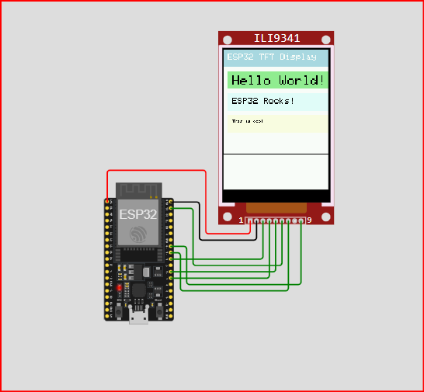

Figure1: Montage de tests de l’écran en sortie(virtuel).
DESCRIPTION DU PROTOTYPE :
a. Prototype simple : Test de l’écran en sortie.
Création d'un prototype sur WOKWI et réalisation du circuit.
b. Montage avec :
- ESP32
- ECRAN ILI9341
c. Fonctionnement : le code affiche une série d’information sur l’écran.

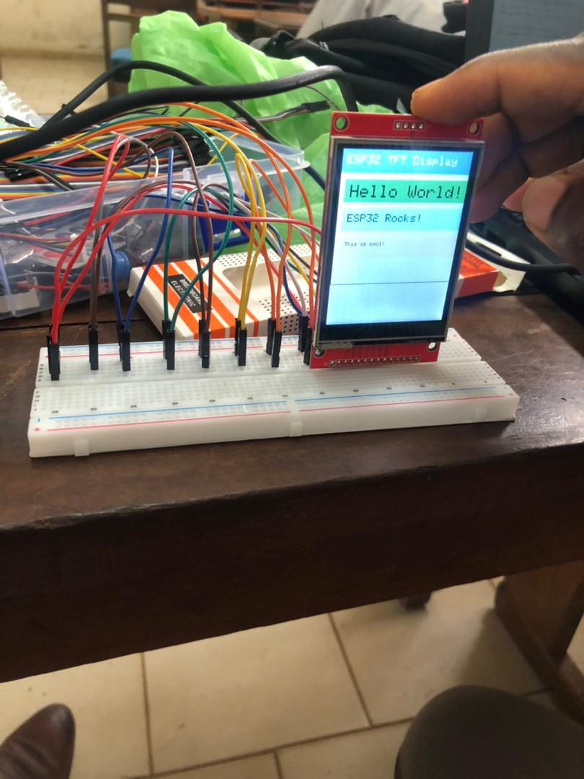
Figure2: Montage de tests de l’écran en sortie (réel).
B) Test de l’écran en entrée sortie
Nous n’avons pas utilisé Wokwi pour réaliser ce prototype car malheureusement ce logiciel ne permet pas de tester la fonction tactile de l’écran ILI9341 (résistif). Il s’ensuit donc une recherche approfondi sur les connexions pour l’usage de la fonction tactile de cet écran. Nous avons ainsi pu réaliser ce prototype :

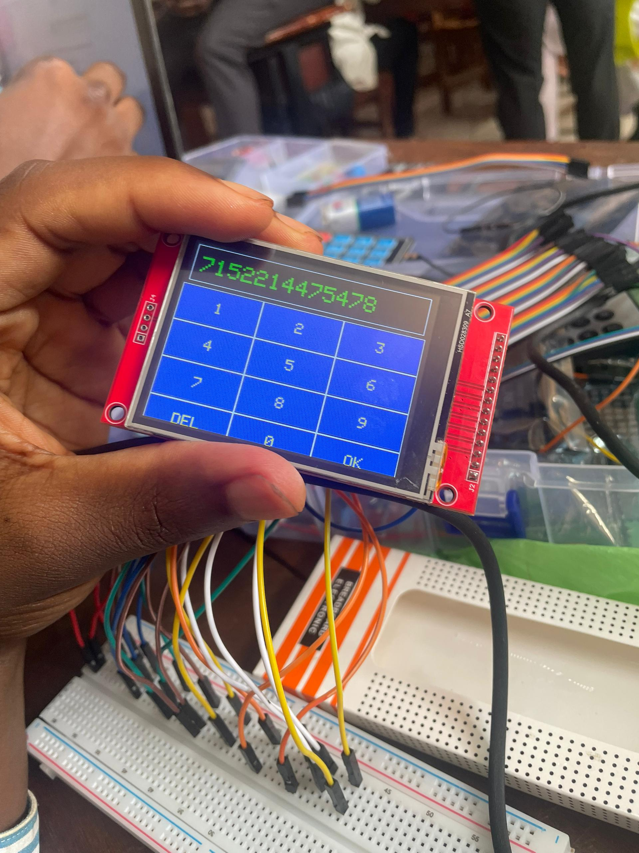
Figure3: Montage de tests de l’écran en entrée -sortie (réel).
-FONCTIONNEMENT : Ici on peut saisir une série de chiffre sur l’écran et valider sur ok et pour effacer le dernier chiffre on utilise la touche DEL.

3. Objectifs et planification de la séance prochaine
Tâches assignées pour la semaine prochaine
-Prototype physique d’un montage pour le test du lecteur d’empreinte (enregistrement et reconnaissance des empreintes enregistrées).
- Faire des recherches sur le fonctionnement du lecteur d’empreinte (AS-608).

